2017年10月26日 星期四 晴 12～21℃

益阳大通湖200MWp渔光互补发电项目

一期100MWp渔光互补发电项目情况说明：

* 53区组件安装4人；
* 52区组件安装10人；
* 51区组件安装2人；
* 33区组件安装6人，汇流箱、电缆连接三人3\*25mm2；
* 31区组件安装8人；
* 4区组件安装8人，支架安装12人。

照片如下：

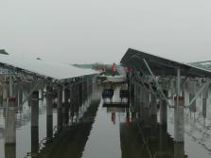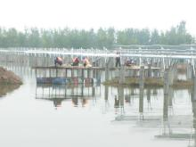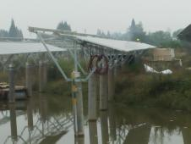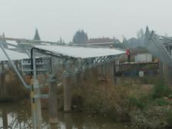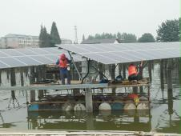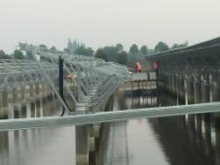

二期100MWp渔光互补发电项目情况说明：

* 2区2塘支架安装8人；
* 3区组件、支架安装14人；
* 4区1塘组件、立柱安装16人；
* 15区支架整改6人，电缆桥架安装4人；
* 11区支架、立柱安装8人；
* 16区支架、檩条安装18人；
* 18区基础管桩打桩，挖机1台，桩机1台，测量3人；
* 21区立柱、支架安装19人；
* 22区箱变承台、平台绑筋支模7人；
* 23区1塘支架安装4人，2塘组件安装4人；
* 24区箱变基础围梁支模绑筋6人；
* 27区电缆桥架安装4人；
* 57区基础管桩打桩，挖机1台，桩机1台，测量3人，箱变基础承台、平台绑筋支模7人；
* 59区1塘组件安装12人；

存在的问题：

1.18区基础管桩施工，垂直度不符合规范要求，桩头爆桩情况未解决；

2.59区清理现场的工作人员，未佩戴安全帽。

照片如下：

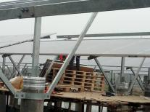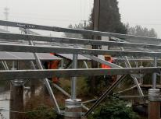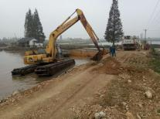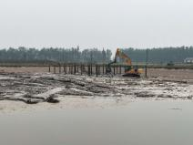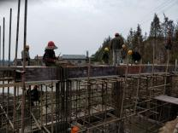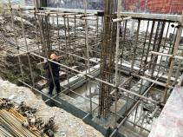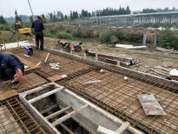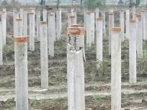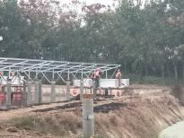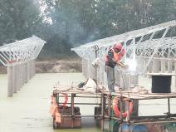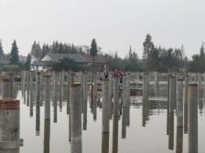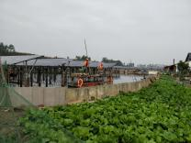

现场人员：刘忠杰、贾玉成、张海龙、董军旗